Ejercicio : Para practicar Reflexivos
Instrucciones: complete each sentence with an appropriate reflexive verb form; be sure to include the corresponding reflexive pronoun.

 |  | 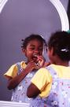
Yo ___ ________ todas las noches. | ¿Con qué frecuencia tú ___ ________? | Ester ___ ________ en el espejo.
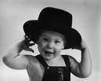 | 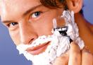 | 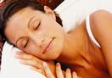
Nosotros ___ ________ un sombrero porque hace fresco hoy. | Yo ___ ________ antes de vestirme. | ¿A qué hora tú ___ ________?
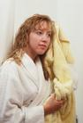 | 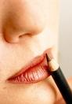
La chica ___ ________ con una toalla. | María ___ ________ porque tiene una cita (date). | Pedro ___ ________ en la silla.
 | 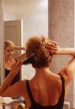 | 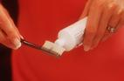
Eduardo ___ ________ una corbata de seda. | Gabriela ___ ________. | ¿Uds. ___ ________ con Colgate o con Crest?

